江西华恒工程检测有限公司
职业卫生项目信息公开卡
项目/报告编号:HH24JC06
报告完成时间：2024年9月5日
网站公开时间：2024年9月20日
用人单位名称 | 丰城市玉华建材有限公司
用人单位地址 | 丰城市玉华建材有限公司
联系人 | 邹花莲 13197876820
报告名称 | 丰城市玉华建材有限公司职业病危害定期检测报告
项目组人员 | 陈雅蓉、周春红、熊伟、胡刚艳、王杰
现场调查人员 | 熊伟、王杰 | 采样/检测人员 | 周春红、熊伟、王杰
现场调查时间 | 2024年6月28日 | 采样/检测时间 | 2024年7月1日
调查陪同人 | 邹花莲 | 采样陪同人 | 邹花莲
现场调查影像资料 |  | 现场采样、现场检测的影像资料
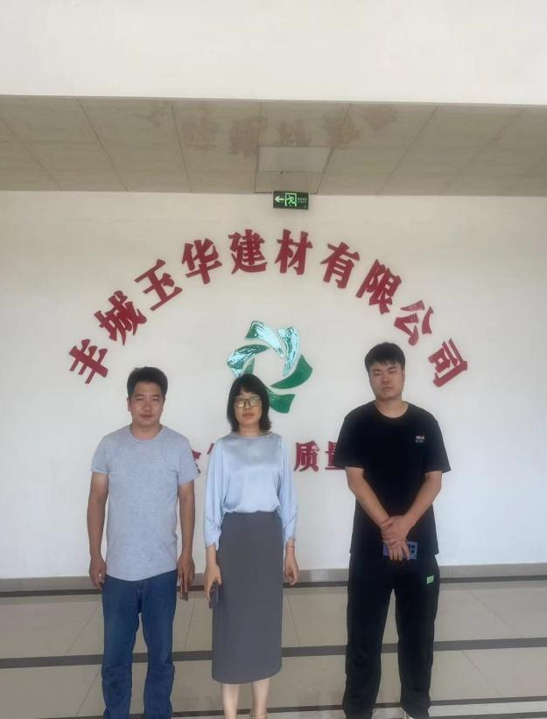 |  | 